**La UR-230 Polaris**

**L’éclat polaire redéfini par URWERK**

**Genève – 11 décembre 2024**

**Eclatante et moirée, la seconde série issue de la collection 230 inaugure une couleur et une matière inédites dans l’histoire d'URWERK. Avec sa boite blanche, usinée dans un bloc de céramique exclusive chargée en fibre de verre, la UR-230 Polaris ouvre une nouvelle perspective chromatique, un horizon polaire. Habituellement fidèle aux noirs, aux gris et aux textures sourdes, URWERK bascule dans la brillance naturelle, dans une nouvelle énergie qui irradie de blanc.**

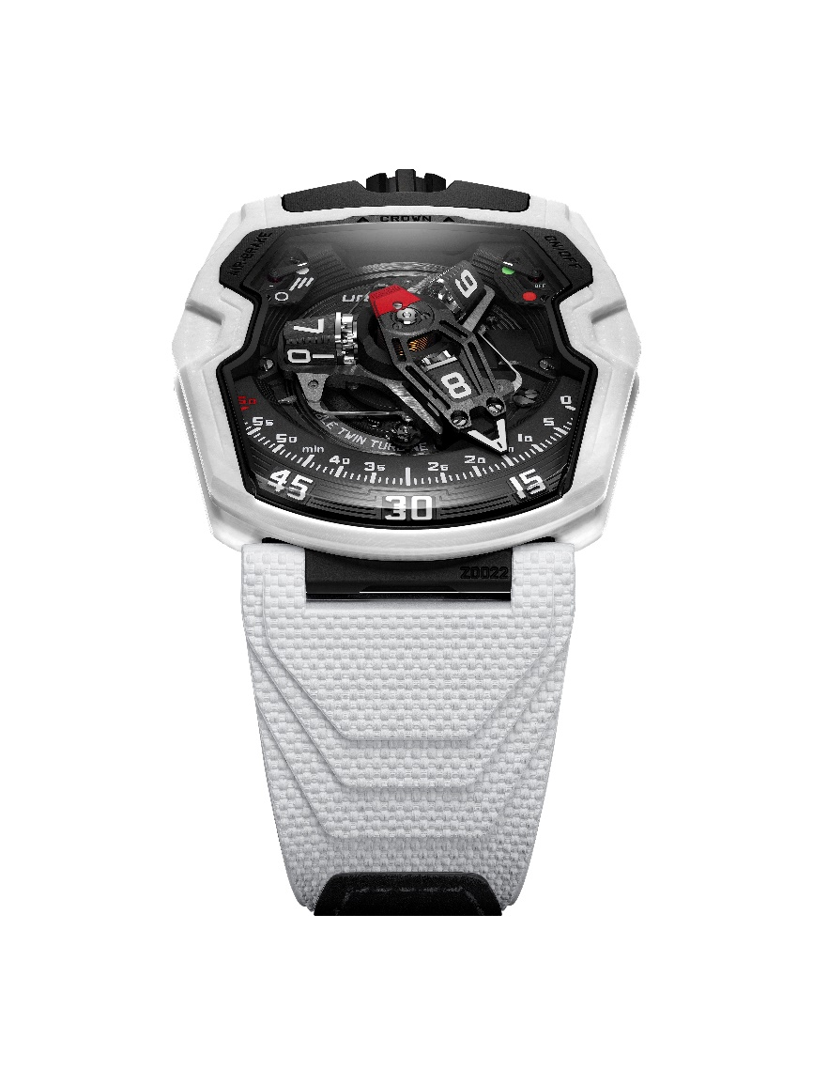

Il y a tout juste un an après la naissance de la UR-230 Eagle - geste inaugural de la série 230 réalisée entièrement dans du Carbon CPT - URWERK fait évoluer cette nouvelle collection dans une direction inédite. Sur une base technique inchangée, la UR-230 prend un tour immaculé, s'habille d'une matière nouvelle, technique et développée en exclusivité.

La UR-230 Polaris est taillée dans une céramique composite stratifiée. Dans une base de polymère sont insérées des feuilles de céramique tressée, superposées à des voiles en fibre de verre. Utilisée en aéronautique, dans le domaine médical et désormais en horlogerie, cette matière nouvelle et ultra-performante combine tous les avantages de ses constituants.

**Azurant optique**

«*La céramique classique est dure, mais c'est aussi son problème,* explique Felix Baumgartner, maître horloger et co-fondateur d’URWERK*. Cette matière-là est frittée et cela la rend cassante en cas de chocs. Il nous fallait résoudre ce dilemme. Alors nous avons décidé d'avoir notre propre céramique, un développement exclusif avec nous et pour nous. Grâce aux fibres de verre qui sont présentes dans le matériau, il ne casse pas.* »

Surmontant ainsi l'obstacle fondamental des céramiques horlogères, la UR-230 Polaris possède un second atout. La résine qui englobe les fibres de verre et de céramique est teintée en blanc, tandis que les fibres de verre sont finement argentées. Après l'usinage qui donne sa forme à la boite, des couches superposées apparaissent au gré des dénivelés et des courbes. Leur apparence a ceci de commun avec la fibre de carbone qu'elle est irrégulière et moirée. Elle offre des effets de matité et de brillance aléatoires. La couleur est blanche mais vivante. Changeante. Subtilement. Elle englobe le calibre URWERK UR-7.30, quasi entièrement noir et ponctué de rouge.

**Espaces blancs**

Un parti pris bien réfléchi comme le souligne Martin Frei, Directeur artistique d’URWERK et co-fondateur de la marque : « Le boîtier blanc et l'intérieur noir de la UR-230 Polaris, plus particulièrement monté sur un bracelet blanc, évoquent fortement l'ambiance *de 2001, l'Odyssée de l'espace* — un clin d'œil aux décors noir et blanc époustouflants de Kubrick et au vaisseau emblématique *Discovery 1*. Ce design fait également référence à l'esthétique du programme *Apollo* de la NASA, où le blanc servait à réfléchir la chaleur, une nécessité dans les conditions extrêmes de l'espace. Cette montre ne se contente pas d’être élégante : elle affiche un facteur de "cool" digne de la NASA ».

**Force de rappel**

La nouvelle UR-230 Polaris affiche une version sophistiquée de la complication satellite d’URWERK avec ses heures vagabondes qui sont l’une des signatures essentielles de la marque. Sur un carrousel à trois bras, des blocs rotatifs à quatre faces portent les index des heures. Ils défilent le long d'un secteur de 120 degrés, avec la face de l'heure en cours dirigée vers le regard. Pour afficher la minute, ces cubes d'affichage s’encastrent dans une aiguille rétrograde 3D en aluminium.

Echo fidèle de la couleur de boite, la minuterie est également blanche. Au bout de sa course de

60 minutes, cette aiguille squelettée est renvoyée à l’index 0, où elle prendra en charge le cube arborant l'heure suivante. Au passage, cette seconde version de la UR-230 perd son capot protecteur, qui avait fait de la UR-230 Eagle une demi-savonette.

**Versatilité des turbines**

A cet affichage de l’heure, ce modèle Polaris arbore les fonctionnalités inédites d’une UR-230. En première mondiale, URWERK avait développé un ensemble d'amortisseurs destinés à protéger le nouveau calibre UR-7.30. Grâce à deux systèmes de turbines. Un premier ensemble de deux turbines sert à atténuer l'impact de tout choc externe, garantissant ainsi la robustesse et la durabilité de la montre.

Un deuxième ensemble contrôle le flux d'air qui alimente le système de remontage. La force de cet « Air Brake », destiné à moduler la puissance du remontage selon le niveau d'activité du porteur, se règle par un bouton rotatif situé sur le fond. Un second commutateur en regard du premier permet de déconnecter entièrement le rotor. La UR-230 Polaris bascule alors en mode à remontage manuel. Le niveau de réglage de ces deux fonctionnalités est indiqué à 11 h et 1h, par deux indicateurs symétriques.

**Contraste inaugural**

De la collection 200, dont elle est dérivée, la UR-230 Polaris a conservé la forme de boite. Une forme trapézoïdale à l'élongation prononcée vers les 6 heures, un étagement autour des ouvertures saphir, une couronne à midi, une gestion fine d'angles marqués et adoucis : la UR-230 Polaris affirme sa nature foncièrement URWERK.

A l'intérieur de la boite, un conteneur hermétique et étanche comme un coffre-fort enserre le calibre UR-7.30. Autour de lui, la boite en céramique et le fond en titane DLC noir s'arriment à un bracelet en caoutchouc Vulcarboné à degrés.

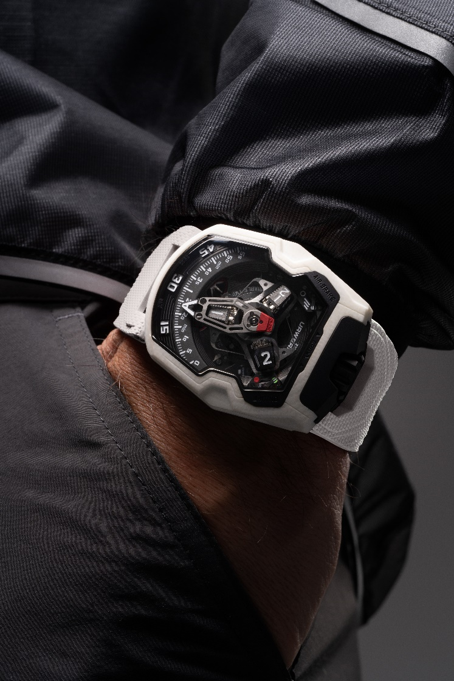

**URWERK / UR-230 Polaris**

**Edition limitée à 35 exemplaires**

**Spécifications techniques.**

|  |  |
| --- | --- |
| **Mouvement** |  |
| Calibre | Calibre UR-7.30 développé par URWERK |
| Remontage | Mouvement à remontage automatique modulable |
| Echappement | Echappement à ancre Suisse |
| Fréquence  Balancier | 28,800 vph- 4 Hz  Inertie variable |
| Rubis | 50 |
| Spiral | Plat |
| Energie | Double barillet |
| Réserve de marche | 48 heures |
| Materiaux | Platine en ARCAP P40, Aiguille 3D des minutes en aluminium avec contrepoids ; ressort central en acier. Transporteur des heures en aluminium; carrousel central et vis en titane Grade 5 |
| Finitions | Index des heures peints au SuperLuminova©  Structure finement gravée en 3D avec fini circulaire  Sous-cadrans d'indication microbillé  Carrousel finement sablé avec cage satinée circulaire et traitement au rhodium noir  Came finement sablée avec revêtement DLC  Aiguille 3D anodisée noire finement sablée  Contrepoids de l'aiguille anodisé rouge  Composants peints main au SuperLuminova© : blanc avec lueur bleue pour les transporteurs des heures et les index horaires ; blanc avec lueur bleue pour l’indication automatique ; rouge avec lueur verte pour le marqueur des 60 minutes et la position off de l’indication automatique  Vis polies |
| **Indications** | Heures vagabondes sur une complication satellite (brevet URWERK)  Aiguille rétrograde 3D des minutes  Indication de régulation aérodynamique du remontage (Air Brake)  Indication du statut du remontage automatique (On-Off) |
| **Boîtier** |  |
| **Materiau** | Céramique blanche exclusive développée avec et pour URWERK |
| **Dimensions** | Largeur : 44,81 mm ; longueur : 53,55 mm ; épaisseur : 15,80 mm |
| **Glace** | Cristal saphir transparent |
| **Fond du boîtier** | Titane traité DLC noir et glaces en cristal saphir |
| **Etanchéité** | Testé à une pression de 30 m/3 ATM |
|  |  |
| **Bracelet** | Caoutchouc Vulcarboné ©, référence “Kiska”. Attache Velcro |
| **Prix** | CHF 150,000 (Francs suisses / hors. taxe) |

________________________________

Contact presse :

Ms Yacine Sar [press@urwerk.com](mailto:press@urwerk.com)

+41 22 900 2027

[www.urwerk.com/press](http://www.urwerk.com/press)